Έντυπο Καταγραφής Πληροφοριών και Συγκέντρωσης Εκπαιδευτικού Υλικού για τα Ανοικτά Μαθήματα
Έκδοση: 1.03, Νοέμβριος 2014

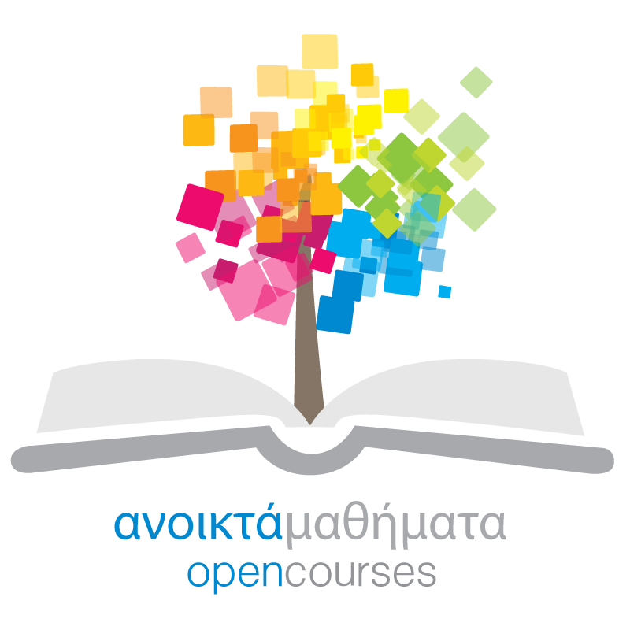

Δράση «Ανοικτά Ακαδημαϊκά Μαθήματα στο Πανεπιστήμιο Αιγαίου»
Σύνδεσμος: http://opencourses.aegean.gr
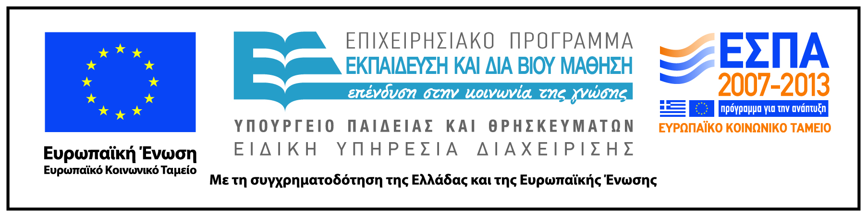

Γενικές Πληροφορίες Μαθήματος
Όνομα διδάσκοντος / διδασκόντων | Σωτήριος Ντάλης
Instructor(s) name | Sotirios Ntalis
Τίτλος Μαθήματος | Ευρωπαϊκή ενοποίηση και παγκοσμιοποίηση
Δικτυακός τόπος μαθήματος | https://eclass.aegean.gr/courses/TMS187/
Κωδικός Μαθήματος (Course Code) όπως αναφέρεται στο Φοιτητολόγιο | ΔΥ-20
Επίπεδο μαθήματος/Κύκλος σπουδών (Course level/cycle). | Προπτυχιακό (Undergraduate)
Έτος σπουδών (Year of Study): | 3o
Εξάμηνο (Semester). | Z
Γλώσσα διδασκαλίας | Επιλέξτε ένα από τα παρακάτω (διαγράψτε τα υπόλοιπα)  Ελληνική, Αγγλική, Άλλη: (δηλώστε)
Περισσότερα για τον/τους διδάσκοντες (More about the instructor(s)). | Προαιρετικά.  Σύνδεσμος σε βιογραφικό ή σύντομο βιογραφικό (έως 10 γραμμές)
Φωτογραφία διδάσκοντος | Προαιρετικά
Περιγραφή μαθήματος | Η Ευρωπαϊκή ενοποιητική διαδικασία αποτελεί αναμφίβολα ένα κορυφαίο πολιτικό και οικονομικό εγχείρημα το οποίο πέρα από τη γεωπολιτική του σημασία, προκαλεί ορισμένα κομβικά ερωτήματα σε ό,τι αφορά τη φύση του και την προοπτική του. Στο πλαίσιο του μαθήματος «Ευρωπαϊκή Ενοποίηση και Παγκοσμιοποίηση » θα μελετήσουμε τις ευρωπαϊκές πρωτοβουλίες που στοχεύουν, σε μια ασφαλή Ευρώπη, σε έναν καλύτερο κόσμο. Θα εξετάσουμε επίσης τη Μεταρρυθμιστική Συνθήκη της Λισσαβώνας, η οποία καταρτίστηκε για τη βελτίωση της λειτουργίας της ΕΕ και την ενίσχυση της θέσης της στη διεθνή σκηνή. Η ΕΕ διαθέτει πλέον περισσότερα εφόδια προκειμένου να ανταποκριθεί στις προσδοκίες για την επίλυση θεμάτων όπως οι τομείς της ενέργειας, της κλιματικής αλλαγής και της μετανάστευσης.
Λέξεις κλειδιά (Keywords) | Ευρωπαϊκή Ένωση, Ενοποιητική Διαδικασία, Ευρωπαϊκή Ολοκλήρωση, Παγκοσμιοποιηση, Έθνος –Κράτος, Συγκρούσεις, Κρίσεις, Πρόσφυγες, Κλιματική άλλαγή

